Программа для ЭВМ «Tenders»
Описание функциональных характеристик программного обеспечения и информации, необходимой для установки и эксплуатации программного обеспечения
Содержание
Оглавление
1 Общие сведения 3
2 Функциональные возможности 4
2.1 Закупки 4
2.1.1 Карточка раздела «Закупки» 4

Общие сведения
Программа предназначена для:
- Поиск и просмотр агрегированной информации по закупкам с открытых источников;
- Анализ данных по закупкам, найденным с помощью заданных фильтров.

Функциональные возможности
Программа состоит из следующих функциональных разделов:
- Закупки. Реестр, содержащий в себе закупки, запросы цен, план-графики, разделенный по типам закупок.

Закупки
Данный раздел носит в себе функцию отображения всех закупок, план-графиков, запросов цен и реализации имущества, на основании заданных критериев фильтрации.
Записи разделены по типу сущности и выводятся в виде таблицы с возможностью:
- Отфильтровать;
- Сохранить фильтр;
- Экспортировать выборку в документ.
Для отдельных записей доступно:
- Добавление в избранное;
- Отметка цветом;
- Отметка о просмотренном;
- Добавление комментария.
Для просмотра подробных сведений осуществляется переход в карточку по двойному клику на строку таблицы.
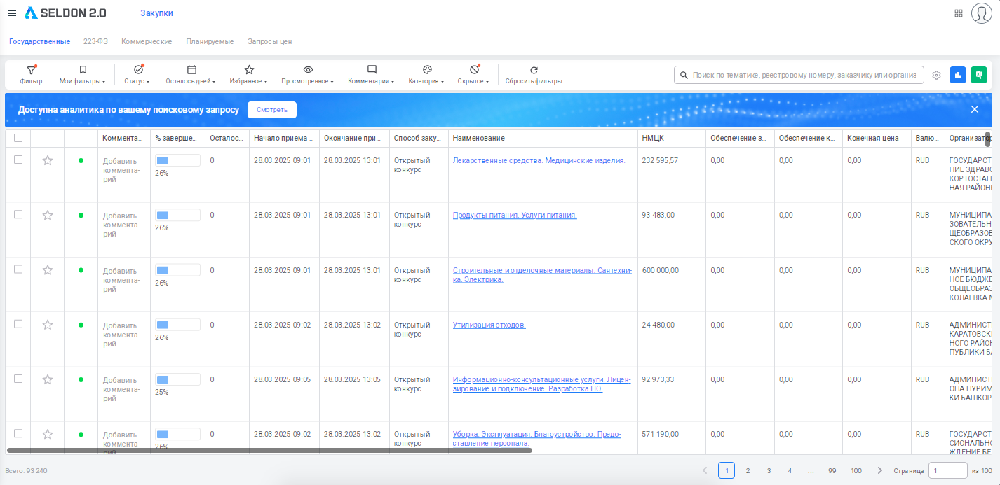
Рисунок 1 – список государственных закупок

Карточка раздела «Закупки»
Карточка – сущность в системе, которая содержит подробную информацию о записи и позволяет пользователю оценить актуальность участия в ней.
Карточка открывается в отдельной вкладке страницы веб-продукта.
Состав и полнота данных в карточке зависит от типа закупки и его источника информации.
Например, в карточке государственной закупки по 44ФЗ содержатся:
- Общие сведения – информация об организаторе и порядке размещения заказа;
- Лоты – список лотов закупки с информацией о заказчиках и товарах;
- Итоги закупки – информация из протоколов, проектов контракта и контрактов;
- Документы – документы закупки с источника.
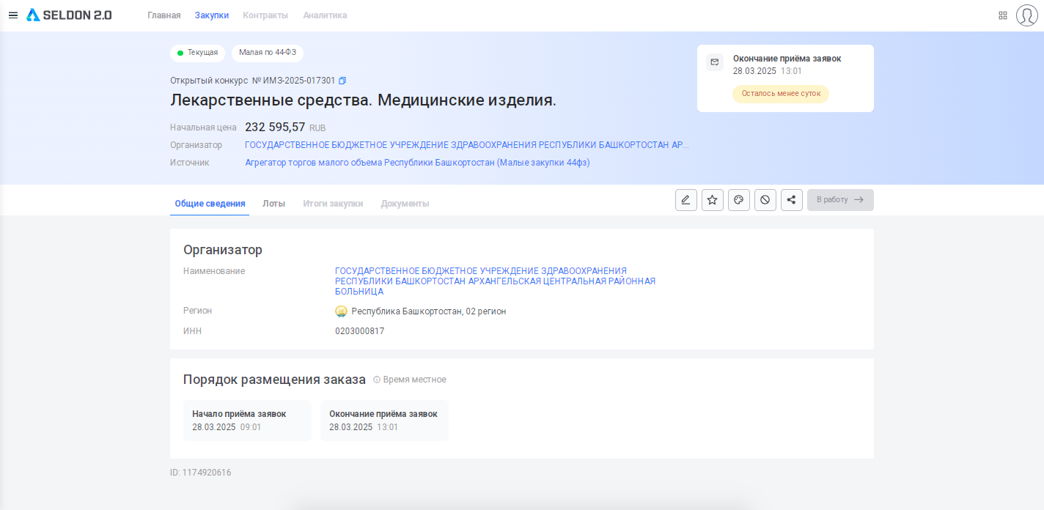
Рисунок 2 – карточка государственной закупки

